Занятие 10
Тема: Логические задачи на взвешивание
Цели: Познакомить с решением логических задач взвешивание, формировать умение решать нестандартные задачи.
Ход занятия
1.Оргмомент
2. Целеполагание
3. Математическая разминка
- Веревку длиной 25 метров разрезали 5 раз. Сколько из нее получилось веревочек?-6
- При постройке забора плотники поставили по прямой 5 столбов, расстояние между которыми было по 2 метра. Какова длина забора? (8м)
-Из-под ворот видно 8 кошачьих лап. Сколько кошек во дворе? (8=4+4, 2 кошки)
- У животного 2 правые ноги и левые ноги, 2 ноги слева и 2 ноги справа. Сколько ног у животного? (4)
- В трёхэтажном доме жили три котёнка: белый, чёрный и рыжий. Котята с первого и второго этажей не были чёрными. Белый котёнок жил не на первом этаже. Какой котёнок на каком этаже жил?
- 6 картофелин сварились за 30 минут. За сколько минут сварилась одна картофелина?
(30 мин)
На двух полках 20 книг. На верхней полке на 6 книг больше, чем на нижней. Сколько книг на каждой полке?
10 и 16; 7 и 13; 20 и 6
4. Основная часть
- Среди трех монет одна фальшивая. Как с помощью чашечных весов без гирь найти фальшивую монету?
(1). Возьмем две монеты из трех. Назовем их 1-я и 2-я.
2). Положим 1-ю монету на левую чашу весов, а 2-ю на правую чашу.
3). Если весы уравновесились, то 1-я и 2- я монеты одинаковые, значит, настоящие. Таким образом, фальшивая монета – 3-я.
4). Повторим 1-ю и 2-ю операции.
5). Если перевесила правая чаша весов, Значит, 2-я монета тяжелее, но пока неизвестно, которая фальшивая.
6). Вместо 1-й монеты положим на левую чашу весов 3-ю монету. Если весы в
равновесии, то фальшивая монета – 1- я (она легче).
7). Если весы не в равновесии, надо сравнить 1-ю и 3-ю монеты.)
- У продавца такие гири: 3 кг, 3 кг, 2 кг. Как с их помощью отвесить 1 кг муки? 4 кг муки? На каждом рисунке нарисуй нужные гири.
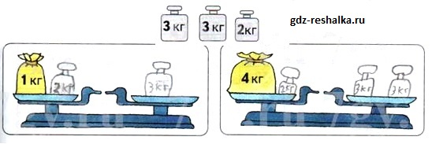
Решение: Чтобы точно определить вес на таких весах, нужно, чтобы товар был уравновешен с гирями на другой чаше весов. Но у нас нет гирь по 1 и 4 кг, значит к муке нужно добавить такие гири, чтобы в сумме с мукой они давали массу гирь на другой чаше.
На первой картинке к муке ставим гирю в 2 кг, на вторую чашу 3 кг, насыпаем муку, пока не уравновесятся весы. 2-3=1
На второй картинке к муке ставим гирю 2 кг, на вторую чашу - две по 3 кг. 6-2=4
5. Самостоятельная работа
- На весах лежат одинаковые по массе ананасы и одинаковые по массе дыни. Найди массу одного ананаса. Можно ли найти массу дыни, если известно, что масса всех фруктов, лежащих на чашах весов, составляет 17 кг?
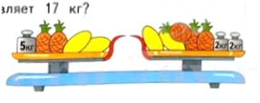
Проверка
Смотрим на рисунок. Если с каждой чаши весов убрать одинаковую часть (а это 2 дыни и 2 ананаса), то равновесие не нарушится. На левой чаше останется гиря в 5 кг, а на правой ананас и гиря в 4 кг. Они уравновешены, значит ананас весит 1кг.
Из массы всех фруктов на, к примеру, левой чаше отнимем массу ананасов (их 2 штуки по 1 кг, значит 2кг) и массу гири: 17-2-5=10 кг - весят оставшиеся 2 дыни. Значит масса одной дыни 10:2=5 кг.
5. Рефлексия

